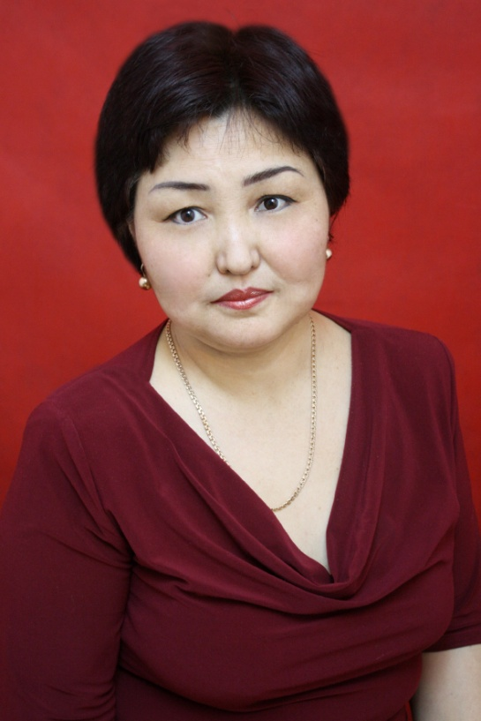 учитель русского языка и литературы школы-гимназии № 25 имени Т. Рыскулова Досмуратова Г. А.
Доклад на тему:

Диалоговое обучение на уроках русского языка и литературы

Нельзя кого-либо изменить,
передавая ему готовый опыт.
Можно лишь создать атмосферу,
способствующую развитию человека.
К. Роджерс
Наша страна претерпевает огромные перемены в самых разных направлениях. Естественно, это не могло не коснуться и системы образования. Государственные документы по совершенствованию системы и качества образования требуют необходимости глобальных изменений в современной школе.
Проблема реформирования образования и оптимизация педагогической деятельности будет всегда самой актуальной, так как от состоя-ния образовательной системы всегда будет зависеть экономический, интеллектуальный и нравственный потенциал общества.
Мир шагнул в новое тысячелетие. Несмотря на новые современные технологии, на всеобщую компьютеризацию, во главе всего по-прежнему стоит человек. А во главе урока по – прежнему остается учитель. Чтобы идти в ногу со временем перед учителем встают такие проблемы: «Как выучить в век информатизации?», «Как повысить качество знания? «Как подвести к тому, чтобы знания, полученные на уроках, помогли ученику стать конкурентоспособной личностью?». От современного учителя требуется не только дать детям образование в виде системы знаний-умений-навыков, но также развивать возможности своих учеников, воспитывать в них личность, а также это касается сформированности учебных действий, обеспечивающих умение учиться. Нынешние дети живут в новое время. Поэтому важно, чтобы с ними занимались педагоги со свежим взглядом, которые смогут помочь ученику свободно рассуждать, принимать решения и нести ответственность за них.
Мы должны не просто обучать ребенка, а должны вкладывать большие усилия и знания для того, чтобы он стал гражданином, который в будущем внесет вклад в развитие Казахстана. Поэтому в первую очередь, мы должны сами обучаться, решать новые задачи, которые ставятся перед педагогами нового поколения.
В этой связи, были организованы курсы повышения квалификации учителей, которые работают в общеобразовательных школах Республики Казахстан. В основе данной программы лежит компетентностная педагогика, поэтому основной целью данной программы является формирование у учеников навыков обучения тому, как обучаться, и как следствие, - становление их независимыми, самомотивированными, увлечёнными, уверенными, ответственными личностями и развитым критическим мышлением, проявляющими компетентность в цифровых технологиях.
Современная бельгийская писательница Амели Нотомб говорила: «Единственный ключ к знаниям — желание, и ничего более».
Самое главное, что внедрение идей программы в нашу ежедневную практику вполне реально и применимо в наших условиях. Испытав это на практическом этапе в школе, мы поняли, что это только разнообразит наши уроки и сделает их более результативными. Поэтому очень хочется поделиться всеми теми знаниями, которые мы получили во время обучения на этих курсах с коллегами, потому что только работая вместе, одним коллективом, мы добьёмся того результата, который предусматривает данная программа.
Каким же образом можно внедрить в один урок идеи всех семи модулей?
Чтобы улучшить качество образования на уроках русского языка, я особое внимание уделила модулю «Новые подходы в преподавании и обучении» и остановилась на «Обучении через диалог», которое помогает учащимся самостоятельно формировать и развивать собственное мышление.
Обучение через диалог или учебный диалог – это своеобразная форма общения. Если в традиционной школе на уроках говорил больше учитель, то теперь монолог учителя изживает себя. Изменились приоритеты образования и теперь современный школьник не только должен иметь необходимые знания – умения - навыки, но и уметь их добывать самостоятельно. Он должен научиться организовать собственную учебную деятельность, быть готовым учиться, быть способным учиться. Поэтому метод организации совместной деятельности на уроке должен непременно измениться: на смену монологу приходит диалог.
Будучи учителем русского языка, я осознаю важность диалога на уроках. Без диалога нельзя представить себе урок. Уже с начала урока идет диалог между учителем и учениками. Психологи уже давно пришли к выводу, что самая большая ценность в мире – это человеческое общение и иногда, чтобы вылечить больного, не нужно лекарств – достаточно лишь подобрать общество или слово.
Сила слов, точность слов, их убедительность – основа хорошего урока. Урок нужно построить так, чтобы диалоговое обучение длилось от начала до конца урока. Возрастающее количество современных исследований подтверждает, что дети обучаются эффективнее, и их интеллектуальные достижения выше при условии активного их вовлечения в обсуждения, диалог, аргументацию [Руководство для учителя, стр 156]. Диалог на уроках помогает учителю преодолевать проблемы и находить пути их решения.
Учащиеся испытывают затруднения в учебной деятельности, связанные с традициями школьного урока в области риторики и коммуникации. Им трудно говорить перед классом; делать сообщения по ключевым словам и конспекту, если нужно сделать самостоятельный вывод; они не умеют слушать другого человека; ждать возможности высказать свое мнение; считаться с мнением одноклассников.
Мы привыкли к тому, что речь учителя на уроке преобладает, «убивая» речь ученика. Как изменить ситуацию? Как сделать так, чтобы на уроке предпочтение отдавалось активной речи ученика, а учитель в большей степени был дирижером этого процесса?
Общение является неотъемлемой частью любого урока. Большие возможности для активизации коммуникативной деятельности школьников имеются на уроках русского языка и литературы. Речевому развитию на этих уроках всегда уделялось и уделяется серьезное внимание. Проводится работа по увеличению словарного запаса, объема высказываний учащихся на уроках; отрабатывается произношение; особое значение придается пониманию детьми обращенной к ним речи.
Очень важно, чтобы каждый учащийся в течение учебной четверти неоднократно оказался в роли говорящего, произносящего перед классом 2-3 минутный ответ, и не менее важно, чтобы результатом работы было ощущение успеха или осознание его перспективы. Поэтому задача учителя заключается в создании рабочей атмосферы, условием чего является не только общий интерес к предмету, но и владение культурой общения.
Уроки должны быть организованы так, чтобы помогали раскрывать собственное «я» учащегося. «Скажи мне и я забуду. Научи меня и я запомню. Вовлеки меня и я выучу», - говорил Бенджамин Франклин.
В своей работе с учащимися на уроках русского языка я часто использую учебный диалог, так как овладение языком возможно только в ситуации речевого общения.
Диалог на уроке – это особая коммуникативная атмосфера, которая помогает ученику не только овладеть диалогическим способом мышления, но и обеспечивает рефлексию, развивает интеллектуальные и эмоциональные свойства личности.
Диалог начинается в том случае, когда ученик делает высказывания типа «я хочу сказать», «мое мнение», «мне хочется дополнить», «моя точка зрения».
Диалог на уроках может быть двух видов: информационный (когда в процессе восприятия каждый партнер получает новую информацию) и интерпретационный (когда в ходе диалога происходит обмен мнениями, оценка известных обоим партнерам фактов, их интерпретация).
Информационный диалог обычно организуется учителем в процессе овладения новыми знаниями, а интерпретационный диалог может быть включен в любой структурный элемент урока (проверка домашнего задания, закрепление новых знаний, подведение итогов).
На уроках русского языка предлагаю учащимся разнообразные виды заданий, позволяющие выражать свои мысли связно и адекватно, строить коммуникативно-целесообразные высказывания в устной и письменной форме, пользуясь нужными языковыми средствами в соответствии с целью, содержанием речи и условиями общения.
Задания такого типа дают возможность использовать навыки логического и абстрактного мышления, развивают умение обобщать и проводить сравнение, включать интуицию, воображение, и, конечно же, работать со справочной литературой (словарями, энциклопедиями).
Диалоговая технология требует большой подготовительной работы самого учителя. Но диалог на уроках имеет и свои преимущества: этот метод дает возможность детям совместно восхищаться красотой и богатством русского языка, а процесс кропотливого поиска истины вместе с одноклассниками пробуждает интерес и вкус к слову.
К сожалению, есть дети, которые трудно идут на контакт со сверстниками, они замкнуты, и обучение у них «нерадостное», воспринимается без энтузиазма. Таким детям трудно будет жить в большем социуме.
Благодаря диалогическому обучению и складывается сотрудничество. Пассивных учащихся с каждым уроком меньше, потому что каждому хочется выразить свое мнение, свои мысли. А когда работа идет в парах, уже происходит и соперничество: каждый старается говорить грамотнее, опираться на текст и факты. Получается, что диалогический подход решает не только образовательные проблемы, но и вызывает интерес детей друг к другу, развивает критическое мышление и самооценку в сравнении с другими.
Учащиеся учатся «слышать» друг друга, грамотно формулируют вопросы, приобретают навыки обсуждения и высказывания своих идей, совместно решают проблемные вопросы, появляется чувство уверенности в себе, максимальная свобода развития и саморазвития учащихся, от учения – запоминания информации к учению-развитию, вовлечение в работу слабоуспевающих учеников.
Учебный диалог позволяет по-новому построить структуру урока, где главное место принадлежит не учителю, а ученику, который при правильной организации может продолжить обучение самостоятельно.
В формировании коммуникативной компетенции учащихся принципиально изменяется и позиция учителя. Он перестает быть носителем "объективного знания", которое он пытается передать ученику. Его главной задачей становится мотивировать учащихся на проявление инициативы и самостоятельности. Учитель создает условия, развивающую среду, в которой становиться возможным выработка каждым учащимся на уровне развития его интеллектуальных и прочих способностей определенных умений: вступать в контакт с любым типом собесед-ника, учитывая его особенности; поддерживать контакт в общении, соблюдая нормы и правила общения; слушать собеседника, соблюдая уважение и терпи-мость к чужому мнению; высказывать, аргументировать и в культурной форме отстаивать собственное мнение; стимулировать собеседника к продолжению общения; грамотно разрешать конфликты в общении; изменять при необходимос-ти свое речевое поведение; оценивать успешность ситуации общения; корректно завершать ситуацию общения.
Выготский считает, что диалог является главным инструментом обучения. Ученики легче обучаются, когда имеется возможность диалога с другими, более знающими, в роли которых могут выступать одноклассники или учителя. Поэтому, я на своих уроках при использовании методов диалогического обучения пыталась сформировать группы так, чтобы в каждой группе был ученик, который своим умением рассуждать поддерживал диалог в группе. Совместная беседа учеников в классе приносит большую пользу, так как: позволяет ученикам выражать свое понимание темы; помогает им осознавать, что у людей могут быть разные мнения, идеи; содействует аргументированию учениками своих идей; помогает учителю понять на какой стадии находятся их ученики в процессе своего обучения. [Руководство для учителя, стр.145]
«Обучение через диалог» нужно внедрять и прослеживать на каждом уроке, чтобы добиться хороших результатов.
Работая над данными методами по диалоговому обучению на уроке, я увидела результативность, потому что дети работают самостоятельно, затем оживленно обсуждают в группе, выдвигают свои идеи, отстаивают свое мнение. Уникальность новой методики в том, что ученики на уроках делятся своими идеями, сравнивают знания, могут свободно общаться.
Я стараюсь построить уроки таким образом, чтобы ученики размышляли вслух, выдвигали идеи, рассуждали и обосновывали свою точку зрения. Из трех видов беседы, по Мерсеру, я отдала предпочтение исследовательскому типу беседы, при которой ученики решали общую проблему, задавали друг другу вопросы, обосновывали свои мысли и утверждения, отстаивали свои позиции.
Конечно, без труда учение не будет продуктивным. Иногда не все учащиеся принимают участие в уроке, отстают от других. К таким ученикам нужен особый подход. В этом мне помогают другие ученики. Они стараются привлечь их к работе в группах, например, что-нибудь раскрасить на постере, найти нужные слова в учебнике и словарях. В процессе работы я старалась часто обращать внимание на таких учеников, хвалить, поощрять, одобрять их. Этим я не изменила их в глубине души, но может быть пробудила интерес к обучению.
Хочу отметить, что проводя и посещая открытые уроки учителей, прошедших 3 уровень, и внедряя раздел «Обучение через диалог» модуля «Новые подходы в преподавании и обучении» это оправдало ожидаемые результаты. Я заметила, что во всех классах учащиеся внимательнее читают теоретический материал, выискивая интересное и акцентируя внимание на самом важном. И ответы учащихся стали развернутыми и аргументированными. Повысилась степень понимания материала. Они научились рассуждать, творчески мыслить, приобрели уверенность в своих силах и способностях.
Как учитель русского языка и литературы на своих уроках я всегда ставлю цель: увидеть, разглядеть, не оставить без внимания все самое лучшее, тем самым стимулировать внутреннюю мотивацию учащихся, поэтому диалогическое обучение мне в этом очень помогает.
Я думаю, что диалогическое обучение оказывает благоприятное воздействие на учебный процесс, способствует всестороннему развитию учащихся. В результате такого обучения, учащиеся старались высказать свои мнения, у них обогащался словарный запас, расширялся кругозор, поменялся взгляд и отношение к предмету. На уроках они стали увереннее в своих действиях, выводах. Такой подход в обучении позволяет выполнить общественный заказ на подготовку ученика как самообучающейся, саморегулирующейся личности, успешно адаптирующейся в нашей социальной действительности.

